СМИ
Видеопаспорт

С 2011 года ведется работа с проектом «Видеопаспорт ребенка». За годы сотрудничества создан 491 видеопаспорт, в семью устроены 387 детей.
год | число созданных видеопаспортов | число детей, устроенных в семью | выбыли по другим причинам (совершеннолетие и т.д.)
2011 | 32 | 12 | 0
2012 | 31 | 14 | 0
2013 | 43 | 39 | 0
2014 | 56 | 40 | 0
2015 | 94 | 67 | 0
2016 | 109 | 87 | 0
2017 | 65 | 41 | 0
2018 | 61 | 36 | 4
2019 |  | 21 | 6
2020 |  | 16 | 13
2021 |  | 10 | 8
2022 |  | 4 | 2
итого: |  | 387 | 33

«Измени одну жизнь»

За годы сотрудничества с проектом «Измени 1 жизнь создано 1063 видеосюжета о 1345 детях, в семью устроено 447 детей.
год | число созданных видеоанкет | число отснятых детей | передано в семью
2014 | 266 | 305 | 0
2015 |  |  | 72
2016 | 62 | 82 | 58
2017 | 164 | 192 | 64
2018 | 151 | 198 | 41
2019 | 161 | 190 | 46
2020 | 83 | 142 | 29
2021 | 139 | 176 | 102
2022 | 37 | 60 | 35
 | 1063 | 1345 | 447

Ежегодно производная информация о 310 детях, оставшихся без попечения родителей, размещается на сайте Министерства образования и науки РТ и в блоке Центра на портале «Электронное образование РТ»
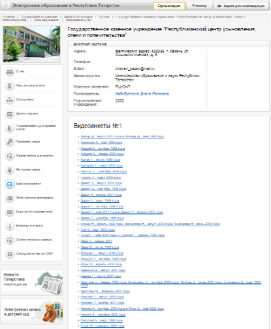
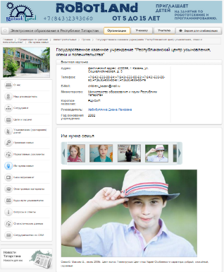
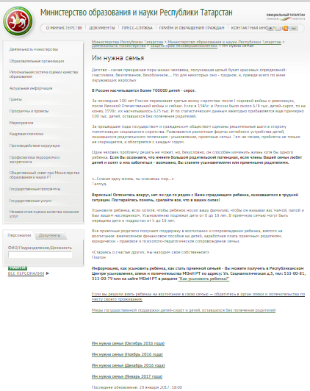

В 2021 году заключен договор с проектом «Когда все дома с Тимуром Кизяковым» телеканала «Россия-1» для съемок сюжетов о детях для рубрики «У вас будет ребенок».

год | число созданных видеосюжетов | Численность детей, отснятых в роликах | Устроено в семью
2020 | 0 | 0 | 0
2021 | 11 | 21 | 5
2022 | 11 | 23
итого: | 22 | 44 | 5

Телевидение «Россия 1»

31.01.2021 участие в передаче «Семья года» сюжет о приемной семье Латыповых-Миннуллиных в связи чествованием победителей Всероссийского конкурса «Семья года -2021» и включения в Почетную Книгу России семьи.

Фотовыставки

Начиная с 2017 года в Республике Татарстан реализуется проект ПАПАМАМАЕСТЬ. Данный проект направлен на содействие семейному устройству детей, оставшихся без попечения родителей, проживающих в детских домах Республики Татарстан, в замещающие семьи.
В рамках проекта функционирует передвижная социальной фотовыставки «Я СВОЙ!». Выставка перемещается по районам нашей республики.
За время реализации проекта в экспозиции выставки представлено более 130 художественных фотографий детей-сирот, которые ждут родителей, с содержащейся краткой информацией о ребёнке. В результате работы проекта более 30 детей смогли найти свой дом.

В республике реализуется проект «Передвижная фотовыставка «МЫ В СЕМЬЕ!». В данном проекте представляется опыт успешных приемных семей.

Телеканал ТНВ

В утренней информационно-познавательной программе «Здравствуйте» телерадиокомпании «Новый век» в 2019 году транслировались видеоролики с участием 10 детей-сирот и детей, оставшихся без попечения родителей. В 2021 году вышло в эфир 16 сюжетов, в 2022 году - 12 сюжетов

21.02.2020 участие в передаче «Наша Республика - Наше дело» о сопровождении замещающих семей

01.06.2021 –участие в передаче «Таяну ноктасы» в передаче посвященной Дню защиты детей

20.06.2021 – в программе «Новости» освещен семейный праздник, посвященный Международному Дню отцов с целью повышения авторитета роли отца в семье и воспитании детей. Участниками стали приемные папы с сыновьями 11-16 лет из разных уголков Республики Татарстан.

29.11.2021 – участие в передаче «С добрым утром!» по теме «День мамы»

07.04.2022 –в программе «Здравствуйте!» приняли участие в обсуждении вопросов семейного устройства детей-сирот

20.04.2022 – в программе «Новости Татарстана», прошел репортаж про обследование состояния здоровья детей-сирот и детей, оставшихся без попечения родителей врачами

05.06.2022 – в программе «Семь дней» показан сюжет «Один день из жизни детского дома «На пути к мечте»

18.07. 2022 – года видеофильм «Дома мама-полицейский все равно мама»
О многодетной приемной маме-майоре полиции Гилязовой Дание, маме 10 детей, 8 из которых приемные

Телекомпания «Татарстан-24»

11.02.2022 в программе «Актуальный разговор» участие в передаче на тему вопросов, касающихся передачи детей на воспитание в семью.

Телевидение РЕН ТВ

27.02.2021 в передаче «У нас в гостях» вышел сюжет о посещении депутатом Госдумы РФ Хуснуллиным Р.К. и командой Молодежка ОНФ РТ многодетной приемной семьи Миннуллиных-Латыповых.

Телеканал НТР-24

Февраль 2020 – сюжет об открытии музея в Нижнекамском детском доме.
Декабрь 2020, 2021 – сюжет «Новый год в детском доме» (о воспитанниках Нижнекамского детского дома).
Декабрь 2021 – сюжет «Почему трус не играет в хоккей?» (о воспитанниках Нижнекамского детского дома)
Май 2022 участие в передаче «Тема дня» «Детство под защитой»
Июнь 2022 – сюжет поздравление воспитанников детского дома с Днём защиты детей сотрудниками Нижнекамский городской прокуратуры (Сюжет о нижнекамском детском доме)

Телекомпания Альметьевск ТВ

Июнь 2021 в передаче «Без сезгэ барабыз» открытое занятие «Шерстяная акварель»
Канал ЮВТ- 24
октябрь 2021 интервью для передачи «Городская среда» «Мама сотен детей. Проблемы и перспективы»

Телекомпания ТВ Чаллы-24

10.02.2020 репортаж в новостях об участии руководителя ЦССУ г.Наб.Челны в республиканском конкурсе «Женщина года»

27.03.2020 репортаж в новостях о деятельности ЦССУ г.Наб.Челны

02.08.2020 репортаж в новостях об организации летнего отдыха для детей из замещающих семей

01.08.2021 репортаж в новостях о летней смене приемных семей

Радиокомпания «Кунэл»

31.07.2021 интервью директора ЦССУ г.Наб.Челны о детско-родительской смене «Семь цветов счастья».

Интернет издание «KazanFirst»
28.02.2022 - Интервью по вопросам усыновления

Печатные и электронные СМИ

Журнал «Стиль и совершенство»

Февраль 2020 статья «Давайте знакомиться?»

Научно-методический журнал «Методист», г.Москва

2022 №3 статья «Практический опыт взаимодействия специалистов Центра содействия семейному устройству детей, оставшихся без попечения родителей, подготовки и сопровождения замещающих семей с психологами образовательных учреждений»

Журнал «Беспризорник», г.Москва

2022 №2 статья: «Общение специалиста приюта с ребенком, пострадавшим от насилия в семье»

Научно-практическом журнале «Виктимология»

Декабрь 2021 статья в «Виктимологические аспекты реабилитации детей-сирот и детей, оставшихся без попечения родителей в детском доме»

Печатное издание (газета) «Казанские ведомости»

21.04.2022 статья «Казанские ведомости» порадовали воспитанников подарками»

Печатное издание (газета) «Ваша газета»

Август 2020 статья в «Обмену и возврату не подлежат»

Печатное издание (газета) «Наша газета»

Ежегодный выпуск (октябрь 2020, 2021гг.) посвященный Дню рождения Нижнекамского детского дома.

Печатное издание (газета) «Мензеля»

30.11.2020 статья «Деятельность службы сопровождения замещающих семей и Клуба замещающих семей»

24.12.2020 «Обучение в Школе приемных родителей»

16.01.2021 статья «Родители, принявшие в семью особенных детей...»

02.06.2021 статья «Участие замещающих семей в Республиканском фестивале «Сказки народов мира»»

02.11.2021 статья «Итоги фотоконкурса, посвященному Дню отца»

11.03.2022 статья «День аиста в Мензелинской школе – интернат»

12.04.2022 статья «Работа специалистов службы сопровождения замещающих семей»

Печатное издание (газета) «Кайбицкие зори»

21.06.2022 года статья о посещении с благотворительной акцией «Дарим тепло чистых сердец!» воспитанниками ГБУ «Нурлатский детский дом» и детей из приёмных семей Зеленодольского муниципального района, которые совместно с артистами ансамбля «Бельканто» г.Казани, Кайбицкого дома-интерната для престарелых и инвалидов.

Печатное издание (газета) «Зеленодольская правда» («Яшел Узэн»)

23.06.2022 статья о встрече членов Клуба приёмных семей, приемных родителей Зеленодольского района с представителями ГБУ «ЦССУ г.Казани», РОО «Мы вместе!», ЗМО ТРО ВПП «Единая Россия», ГАУСО «РЦДПОВ «ДОВЕРИЕ», РОО «Союз отцов» РТ, ГБУ «Нурлатский детский дом» и др.

24.06.2022 статья о Проекте «Профориентация» при поддержке Благотворительного Фонда «Трамплин». В период летних каникул 7 детей старше 15 лет из приемных семей прошли стажировку в магазине «СтройДруг», кафе «НОРЛАТ» и «NURLATY flowers»

Печатное издание (газета) «Камская новь»

11.01.2020 статья «Каникулы в Лаишевском детском доме»

25.01.2020 статья «В гостях у Лаишевского детского дома- гости из ОАЭ»

29.01.2020 статья «Лаишевский детский дом в гостях у детского Ордена милосердия»

22.0.2020 статья, посвященная о спартакиаде для детей-сирот и детей/, оставшихся без попечения родителей, посвященной Дню защитника Отечества.

14.08.2020 статья о детском оздоровительном лагере для детей-сирот и детей, оставшихся без попечения родителей «Детский лагерь «Чайка» – территория спорта»

01.11.2020 статья «Дому родных сердец – 100 лет»

11.11.2020 статья «Письмо из солнечной Греции»

05.11.2020 статья «Дети из детского дома возвращаются в прошлое»

25.10.2020 статья «Ролик Лаишевского детского дома получил приз зрительских симпатий в республиканском конкурсе»,

02.11.2020 статья «Всего четыре очка отделили Лаишевских ребят от первого места»

06.12.2020 статья «Щедрые подарки к юбилею Лаишевского детского дома»

27.12.2020 статья «Детям из Лаишевского детского дома сделали новогодние подарки для игр на свежем воздухе»

28.12.2020 статья «Новогодние мечты сбываются, потому что есть люди с добрым сердце»

08.01.2021 статья «Рождественский праздник в Лаишевском детском доме»

10.02.2021 статья «Шахматы – гимнастика для ума»

13.06.2021 статья «Золото и бронзу завоевала сборная Лаишевского района на чемпионате России по дзюдо (спорт слепых)

15.06.2021 статья «Подарок на полтора миллиона рублей сделали благотворители Лаишевскому детскому дому»

18.12.2021 статья «На Всероссийской спартакиаде детей-инвалидов по зрению Лаишевские дзюдоисты получили бронзу и кубок «За волю к победе»

17.03.2022 статья «В гостях у Лаишевского детдома побывала делегация Посольства ОАЭ»

28.03.2022 статья «Первенство по самбо посвятили 95-летию образования Лаишевского района»

10.08.2022 статья «Активисты, волонтеры и хоккеисты устроили воспитанникам Лаишевского детского дома веселый праздник»

16.08.2022 статья «Воспитанница Лаишевского детского дома – одна из лучших мастеров карвинга»

25.09.2022 статья «Воспитанники Лаишевского детского дома посетили Болгар»

Печатное издание (газета) «Знамя труда»

Январь 2020 статья "Жизнь после детского дома: кто поможет?"

Сентябрь 2021 статья «Вижу цель не вижу препятствий»

Апрель 2021 статья "Бизнесмены из детского дома»

Декабрь 2021 статья «Главное слово в каждой судьбе»

Печатное издание (газета) «Информ-курьер»

01.07.2020 статья «Навстречу семье, в помощь родителям»

29.07.2020 статья «Ведь так не бывает на свете, чтоб были потеряны дети»

Печатное издание (газета) «Бугульминская газета»

05.03.2021 статья «В её сердце много тепла и любви»

02.11.2021 статья «В Бугульме прошел онлайн-семинар для специалистов социального приюта «Ялкын»»

03.11.2021 заметка «Помочь ребенку в стрессовом состоянии»

03.12.2021 статья «Для самых нежных, добрых и любящих»

13.05.2022 заметка «Сила привязанности»

01.07.2022 статья «Единство внутри семьи»

08.07.2022 статья «Хорошо, когда все дома»

22.07.2022 заметка «В Бугульме открылась новая выставка»

05.08.2022г. статья «Дорога во взрослую жизнь»

12.08.2022г. статья «Главная нравственная ценность»

Печатное издание (газета) «Челнинские известия»

16.07.2022 статья выпускника детского дома «О жизни до и после детского дома»

Трансляция слайдов

В рамках информационно-просветительской работы по просвещению и информированию граждан юго-востока Республики Татарстан о школе приемных родителей в течение августа 2021, 2022 года на наружном мониторе МБУ «Молодежный центр «Дворец Молодежи» по адресу г.Бугульма, ул.Ленина, 98, транслировались слайды о Школе приемных родителей. Частота трансляции: ежедневно с 7.00 до 10.00 и с 18.00 до 21.00 часа.

